2.6. Установка дельталёта на поплавки

Установка дельталёта на поплавки производится только со снятым крылом. Перед этим необходимо снять брызгозащитные крылья задних колес и собрать поплавковую раму. Рама с поплавками собирается на ровной горизонтальной площадке соответствующего размера. Поставьте поплавки правый и левый параллельно на выбранной площадке на расстоянии примерно 1,7 м между продольными осями поплавков. Правый поплавок маркирован буквой «R», левый – «L» в районе узлов крепления. Установите переднюю балку рамы поплавков (фото 6), соблюдая маркировку право-лево и НП. Направление полета указывается стрелкой. Маркировка нанесена на внутренней стороне трубы балки вблизи торцев.

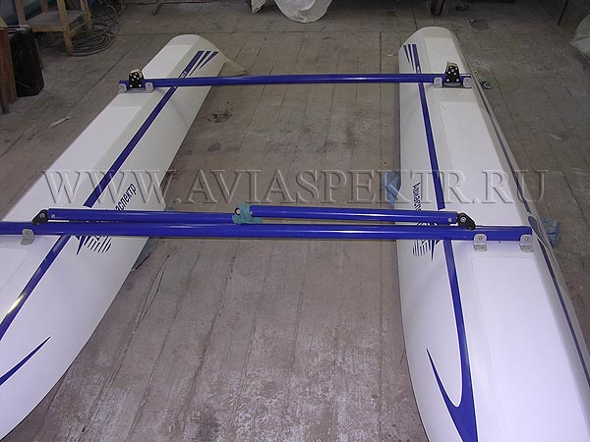
Фото 6

Зафиксируйте балку на поплавках 16 болтами М6 (длина тела болта – 14 мм), прилагающимися к комплекту, не затягивая болты до конца. Таким же образом установите и заднюю балку рамы поплавков 16 болтами М6 (длина тела – 16 мм). Снимите с узлов крепления задних осей верхние части капролоновых вкладышей (фото 7). Рама готова к установке функционального модуля. Перед установкой замените основные стойки шасси с амортизаторами на соответствующие стойки для гидроварианта без амортизаторов и снимите задние колеса. Для установки потребуется помощь 2-3 человек или грузоподъемное устройство. Поднимите функциональный модуль и установите задние оси в соответствующие проточки нижних капролоновых вкладышей. Подкосы передней балки рамы поплавков соедините с соответствующими узлами на нижнем пилоне двумя болтами М8 (фото 8) и законтрите соединение. Установите на свои места на задней балке рамы, соблюдая маркировку, верхние части капролоновых вкладышей, закрепите их 4 болтами М6 и законтрите соединение. Поставьте на место шайбы и гайки М16 крепления колеса и законтрите их.

